UNITÉ 1 – PROPOSER DES ACTIVITÉS, ACCEPTER OU REFUSER
- Simon et son copain Clément sont au club de sport de leur quartier. Écoute et complète le dialogue
Tu ne veux pas · Si · rien · Ça te dit d’ · génial

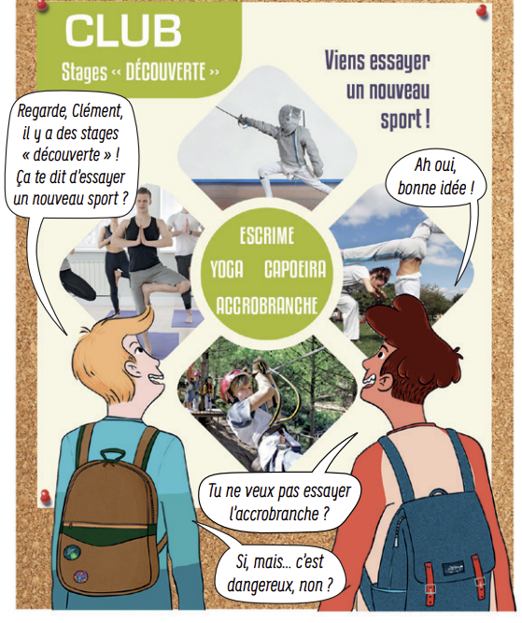 | Simon – Regarde, Clément, il y a des stages « découverte » au club de sport ! _____ _____ ______ ___essayer un nouveau sport ?  Clément – Ah oui, bonne idée ! Qu’est-ce qu’on peut faire ?  Simon – Alors… On peut faire de l’escrime, de la capoeira, du yoga ou de l’accrobranche.  Clément – Ah, __________ ! On fait de l’escrime ?  Simon – Bof… Ça ne me dit ________ . On essaie le yoga, plutôt ?  Clément – Ben, le yoga, ce n’est pas très amusant… Et l’accrobranche, ça te dit ?  Simon – Euh… Je ne sais pas…  Clément – _____ _________ _______ ________ essayer l’accrobranche ?  Simon – _______ , mais… c’est dangereux, non ?  Clément – Mais non ! Pas du tout ! Ne t’inquiète pas, on est toujours accroché  Simon – Ah, ben, je veux bien, alors !
2. Associe les réponses aux propositions, puis complète avec oui, non ou si.
Exemple :
a) Tu ne veux pas aller au parc ? → 3) Non, il va pleuvoir.
a. Tu ne veux pas aller au parc ?  b. Regarde le tee-shirt bleu, il est joli, on l’achète à Lucie pour son anniversaire ?  c. Tu ne manges pas ton gâteau ?  d. Vous n’allez pas à la piscine aujourd’hui ?  e. Ça te dit de regarder le match à la télé ?  f. Je vais aller courir, ça te dit ? | ★, d’accord ! Qui va gagner, à ton avis ?  ★ ! En plus, j’adore le chocolat !  ★, il va pleuvoir.  ★, elle déteste cette couleur.  ★ ! Bonne idée ! Je vais mettre mes baskets !  ★ ! On va apprendre à nager à Tom !
3. Quelles expressions utilise-t-on pour… ?
- Proposer une activité:
- Accepter une proposition:
- Refuser une proposition
ACTIVITÉ 1
🎬 Stage Découverte – Aller au cinéma
📍 Lieu : Cinéma Le Lumière, 12 rue de Paris, Lyon
🕒 Horaires (tous les jours) :
- Séance 1 : 14h00
- Séance 2 : 17h30
- Séance 3 : 20h15
🎞 Film : Ratatouille (film d’animation)
💰 Prix : Ça coûte 6 euros par personne.

ACTIVITÉ 2
🏊‍♀️ Stage Découverte – Aller à la piscine
📍 Lieu : Piscine municipale Jean Bouin, 8 avenue de la République, Lyon
🗓️ Jours disponibles :, mercredi, vendredi et/ ou samedi
🕒 Horaires :
- Séance 1 : 10h00 – 11h30
- Séance 2 : 14h00 – 15h30
- Séance 3 : 17h30 – 19h00
🌊 Activité :
Apprendre à nager, jouer au water-polo et découvrir les règles de sécurité à la piscine.
🩱 Matériel nécessaire : Maillot de bain, serviette, bonnet de bain.
💰 Prix : Ça coûte 5 euros par personne.

ACTIVITÉ 3
🥾 Stage Découverte – Faire de la randonnée
📍 Lieu : Parc national de la Vanoise
🕒 Horaires :
• Départ à 9h00 du refuge Le Chardon Bleu, en car
• Pause pique-nique à midi
• Retour vers 16h30
🏔️ Programme :
Observation de la nature, marche en montagne et découverte des animaux alpins.
🧭 Matériel nécessaire : Chaussures de marche, bouteille d’eau, casquette.
💰 Prix : Ça coûte 12 euros par personne (transport et guide inclus).

ACTIVITÉ 4
🎸 Stage Découverte – Aller à un concert
📍 Lieu : Parc de Gerland, Lyon
🗓️ Dates disponibles :
• Vendredi 14 juin – Angèle (pop belge)
• Samedi 15 juin – Aya Nakamura (R’n’B / pop urbaine)
• Dimanche 16 juin – Bigflo et Oli (rap français)
🕒 Horaires :
- Ouverture des portes : 18h00
- Début du concert : 19h30
- Fin prévue : 22h00
🎤 Activité :
Découvrir la musique française moderne et participer à un grand concert en plein air.
💰 Prix : Ça coûte 25 euros par personne.

